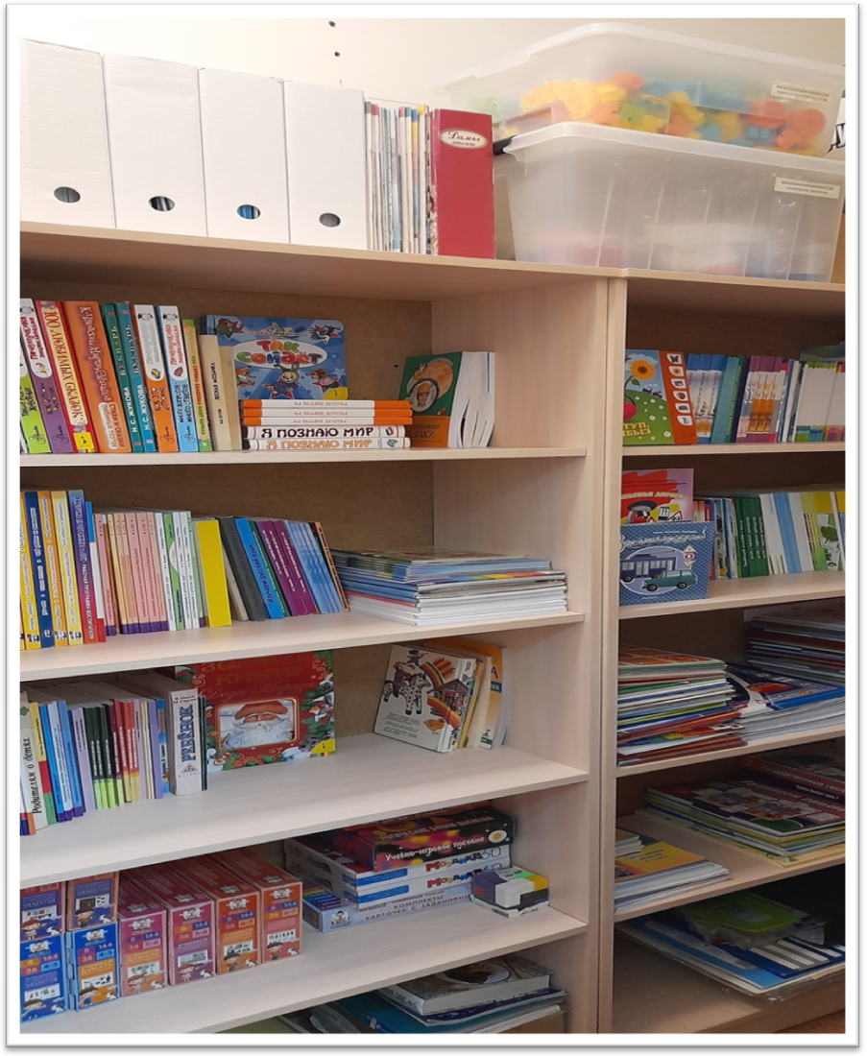
Библиотека ДОУ
Библиотеки в детском саду не имеется. В наличии Центр художественной и методической литературы, который располагается в методическом кабинете. Весь книжный фонд ДОУ можно условно разделен на три части и включает в себя:
• Книги для воспитателя (методическая и справочная литература),
• Репродукции картин, иллюстративный материал, дидактические пособия,
• Книги для воспитанников: произведения, рекомендованные программой, по которой работает ДОУ, сборники сказок, малых фольклорных форм, познавательной литературы, произведения русских и зарубежных поэтов и писателей.
• Книги совместного пользования.
Методическая литература размещена по разделам:
«Физическое развитие»,
«Социально-личностное развитие»,
«Игра»,
«Коммуникация»,
«Экологическое воспитание»,
«Музыкальное развитие»,
«Художественная литература»,
«Продуктивная деятельность»,
«Конструирование»,
«Дошкольная педагогика»,
«Психология»,
«Познавательное»,
«Справочная литература» (различные энциклопедии, справочники). Значительное место отводится в методическом кабинете периодическим изданиям профессиональной направленности.
Дошкольное образовательное учреждение ежегодно оформляет подписку на периодическую печать журналы:
«Дошкольное воспитание»,
«Управление ДОУ»,
«Справочник старшего воспитателя»,
«Музыкальный руководитель».
В библиотеку детской художественной литературы входят, прежде всего, произведения, рекомендованные программой, по которой работает ДОУ. Кроме того, в этот раздел входят сборники сказок, малых фольклорных форм, познавательной литературы, произведения русских и зарубежных поэтов и писателей. Чтобы педагоги не тратили много времени на поиски нужной книги, созданы библиографические списки по темам (о родине, о природе, о технике и т.д.), по разделам, по методикам, по отдельным проблемам. Ведется систематический каталог журнальных статей, в которых освещаются актуальные вопросы воспитания детей дошкольного возраста. Весь книжный фонд учитывается.

